25 –сентября - Всемирный День легочного здоровья.

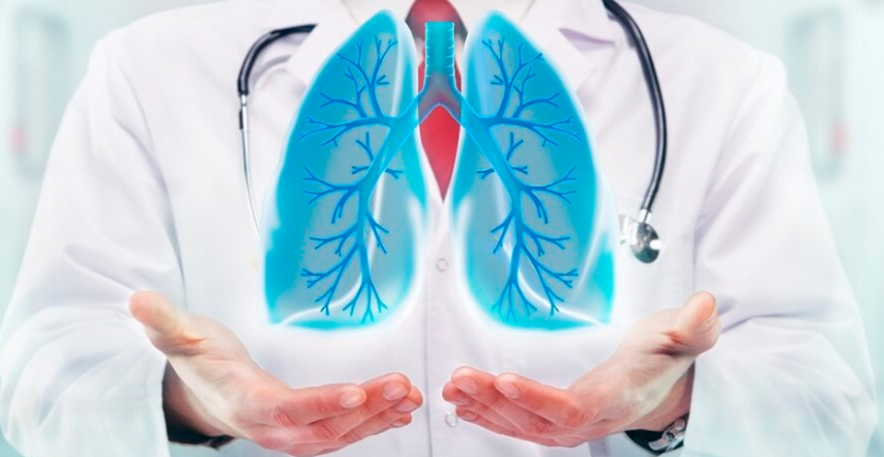

В медицине описано огромное количество заболеваний легких, которые возникают по определенным причинам, характеризуются собственными симптомами и развитием болезни.
Пневмония – острое инфекционное воспаление нижних дыхательных путей. Вызывают этот процесс микробы (пневмококки, стафилококки, синегнойная палочка, легионелла и другие), вирусы (гриппа, парагриппа, аденовирусы), грибки, простейшие. Возможно также развитие воспаления при вдыхании паров ядовитых веществ, газов и других опасных химических соединений.
Наиболее характерные частые признаки пневмонии:
- внезапное повышение температуры с ознобом, потливостью;
- кашель с влажной мокротой, или сухой кашель;
- чувство нехватки воздуха в спокойном состоянии;
- боль в грудной клетке при глубоком дыхании или кашле.

Большему риску заболеть пневмонией подвергаются:
- пожилые люди;
- люди, имеющие сопутствующие заболевания: хронические болезни легких, сахарный диабет, паркинсонизм, алкоголизм, сердечно-сосудистые заболевания и др.;
- больные, недавно перенесшие хирургические операции;
- люди с врожденными нарушениями бронхолегочной системы, ослабленным иммунитетом.

Диагноз «пневмония» выставляет терапевт или врач общей практики, который тщательно выполняет осмотр, прослушивает легкие. Обязательным является рентгенография органов грудной клетки. Хрипы, выслушиваемые в легких и характерное затемнение на рентгенограмме — достоверные признаки воспаления легких.

Профилактика в первую очередь направлена на предотвращение контакта с инфекционными агентами и укрепление защитных сил организма.
Для предотвращения или снижения вероятности контакта с инфекционными агентами необходимо придерживаться следующих правил:
- носить маску или респиратор для защиты органов дыхания в местах скопления людей, общественном транспорте,
- чаще мыть руки,
- ограничить контакт с людьми, имеющими признаки респираторной инфекции.

Для укрепления защитных сил организма необходимо соблюдать следующие рекомендации:
- Избегать сквозняков и переохлаждений;
- Сбалансировано питаться. Возможен периодический прием комплексов витаминов и микроэлементов курсами для предупреждения развития дефицитов;
- Соблюдать режим труда и отдыха, спать около 8 часов в сутки.
- Регулярно давать организму умеренную физическую нагрузку, заниматься дыхательной гимнастикой.
- Правильно дышать. Единственно правильным и естественным дыханием является дыхание через нос. Воздух, поступая через носовую полость, не только нагревается, но и очищается от частичек пыли и вредных микроорганизмов, обеззараживается.
- Бороться с вредными привычками. Курение поддерживает постоянный воспалительный процесс в стенках бронхов и угнетает работу реснитчатого эпителия, что приводит к застою мокроты.

